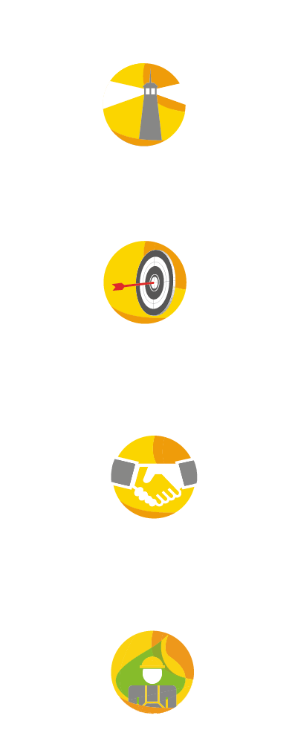**БЕЗОПАСНАЯ ДОРОГА**

**Внимание! Мотосезон открыт!**

**Наконец наступила долгожданная весна. Ее прихода с нетерпением ждали не только автомобилисты. Для мотоциклистов и скутеристов наступление теплого времени года гораздо важнее: именно в это время они открывают свой сезон.**

[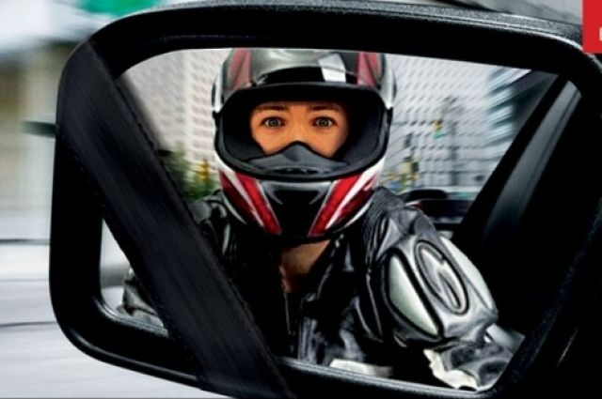](http://www.google.ru/url?sa=i&rct=j&q=&esrc=s&source=images&cd=&cad=rja&uact=8&ved=2ahUKEwj5hOiIoa_aAhXGWSwKHYCZCr8QjRx6BAgAEAU&url=http://www.yar.aif.ru/society/persona/1146939&psig=AOvVaw0g7vsjkb_bKsPc3NI6dzHB&ust=1523434263149697)Скажите, ну кто из нас не оглядывался вслед промчавшемуся кроссовому мотоциклу, удивляясь смелости и лихачеству его владельца, не засматривался восхищенно на парад байкеров. Да, это очень красивое зрелище.

Тем не менее, все мы знаем, что байкеры – одна из самых травмоопасных субкультур в мире. Они рискуют как своей, так и чужой жизнью. Хроника последних лет и мировая статистика - тому подтверждение. Также любители мотоциклов и скутеров – самые незащищенные участники движения.

В этой связи просим всех автомобилистов быть предельно внимательными при перестроении, заблаговременно включать указатели поворота и не открывать двери автомобиля, не убедившись в отсутствии приближающегося мотоциклиста или скутера.

В свою очередь, призываем мотолюбителей и скутеристов серьезно отнестись к правилам безопасности управления двухколесным транспортным средством. Они позволят сохранить Вашу жизнь и здоровье. Избегайте беспорядочных перестроений, так как водители могут не видеть Вас.

Помните, что управление мотоциклом и скутером без шлема запрещено Правилами дорожного движения.

Внимание родители! Напоминаем Вам, что согласно Правилам дорожного движения на дорогах общего пользования управлять скутером и мопедом можно только при достижении возраста 16-ти лет.

**Полезные советы начинающим**

* Если вы только начинаете управлять мопедом, настоятельно рекомендуем не ездить по оживленным дорогам с огромным транспортным потоком. Лучше всего начинать с путей, где присутствует умеренный трафик. Это позволит быстро привыкнуть к транспортному средству, научиться правильно маневрировать, чувствовать габариты мопеда, а также оттачивать реакцию.

Только после нескольких удачных тренировок можно приступать к езде по центральной части вашего города.

* 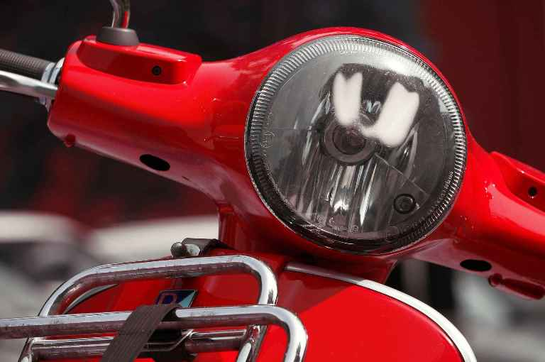Вне зависимости от мощности, которую имеют современные мотоциклы, при покупке транспортного средства следует обязательно приобрести шлем. Шлем спасет вашу жизнь и позволит избежать штрафов за нарушение правил.
* Обязательно сдайте на права. В противном случае простым штрафом дело может и не обойтись. В некоторых случаях полицейский имеет полное право конфисковать скутер.
* Не забывайте включать ближний свет фар при движении по дорогам.

Просим Вас также ознакомиться с нашей презентацией, и надеемся, что наши рекомендации помогут вам избежать ошибок!

**ЖЕЛАЕМ БЕЗОПАСНОЙ ДОРОГИ!**